资格审核地点交通图

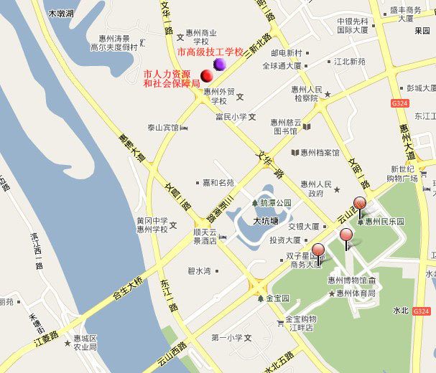

公交车7路（东江高级中学站下）、11路（白云机场候机楼站下）、39路（白云机场候机楼站下）可达。

